Amerikánka přichází s trailerem a novým datem premiéry

„Je to skutečný příběh desítek tisíc dětí, které vyrůstaly v dětských domovech v komunistickém Československu. Vyprávíme ho jako gejzír pestrých vzpomínek plných barev, života a snů,“ říká o svém filmu Amerikánka jeho tvůrce Viktor Tauš. Snímek, na kterém pracuje už dlouhé roky, nakonec dorazí do českých kin na konci září. Nyní odhaluje trailer.

V traileru se představí téměř všechny hlavní postavy příběhu a divák tak ochutná barevnost a snovost snímku, který vznikal více než deset let. „Na první pohled v tom filmu není skutečné nic. A přesto všechno, co ve filmu uvidíte, skutečné je. Všechno. Příběh. Postavy. Jizvy. Všechno je autentické. Není to jenom příběh holky vzdorující svému osudu, ale emotivní odysea, která je oslavou nezdolnosti lidského ducha, transformativní síly naděje a touhy po autentickém štěstí bez potřeby ujištění o dobrém konci,“ vysvětlil Viktor Tauš.

Ve dvouminutovém traileru uslyší diváci také titulkovou píseň zpěvačky Annabelle. „Ten song má krásný příběh. Snažila jsem se vytvořit moderní holčičí pop-punk a s Viktorem Taušem jsme si to pořád přepinkávali sem a tam, protože mu tam pořád něco nesedělo. Snažila jsem se totiž držet nějaký popový výraz a ladila si vokály. A on to pak skvěle popsal: Já v tom cejtim tu ‚dokonalost‘, tu upravenost. Ale já nechci aby ses cenzurovala! Potřebuju tu Amerikánku aspoň na chvíli nechat ŽÍT! Takže jsem si jeden večer otevřela prosecco a nahrála to v největším punku, co to šlo. Rozesmátá, občas lehce pod tónem, prostě živá,“ svěřila se s okolnostmi vzniku písně Annabelle.

Film Amerikánka, ke kterému vznikl i divadelní „živý trailer“ s názvem Snowflakes, tak diváci uvidí v kinech za pět měsíců – 26. září 2024.

Sledujte Amerikánku i na sociálních sítích:
IG: https://www.instagram.com/amerikankafilm/
FB: https://www.facebook.com/amerikankaetc

Synopse:
Vracíš se na místa. Na místa, kde jsi vyrůstala. Třeseš se. Potíš se. Polykáš. Nemůžeš se vyhnout vzpomínkám. Některý jsou jako pestrý obrazy. Některý jak rány pěstí. Děcák za komunistů. Pěstouni. Pasťák. A pak samet. A svoboda, se kterou nevíš, jak naložit. Stokrát jsi padla. Ale stokrát zase vstala. Nedostali tě. Nebyla jsi na to totiž sama. Měla jsi sebe. A taky naději. Naději, že jednou zdrhneš do Ameriky. Kde na tebe čeká táta.

Amerikánka. Příběh o holce, která přestala utíkat.

Koprodukce: Heaven’sGate, Václav Dejčmar, Barrandov Studio, Voyo, Česká televize, BFILM, KFilmSwiss, LonelyProduction, Picturella, Jan Ečer

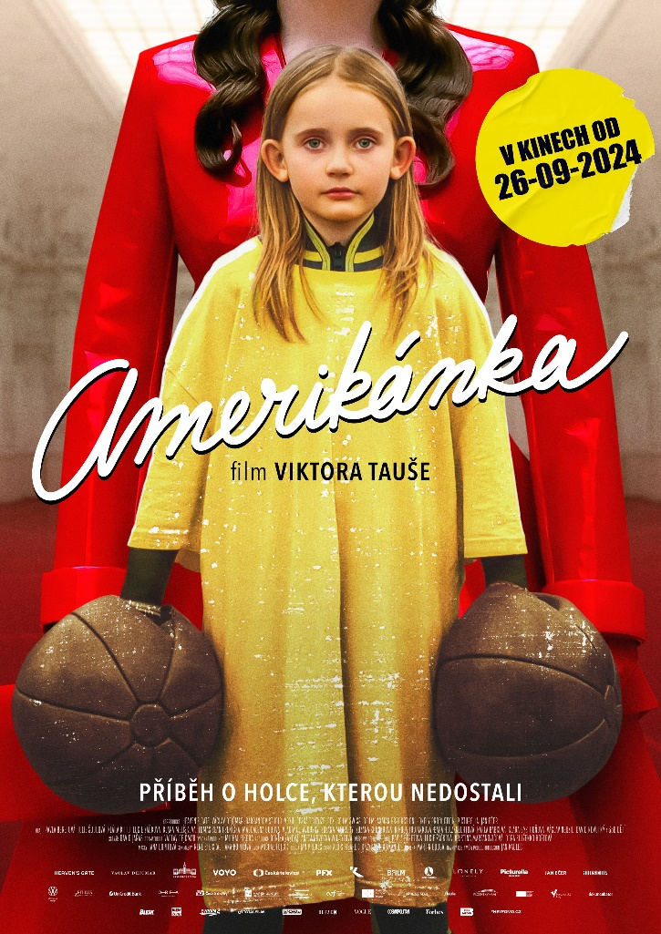
Premiéra: 26. 9. 2024
Originální název: Amerikánka
Produkce: Česká republika, 2024
Formát: 1 : 1,85,Dolby Digital,
2D digital,
Jazyková úprava: originální znění
Žánr: drama/fantasy
Stopáž: 110 minut
Přístupnost: nevhodný do 12 let
Producent: Heaven’sGate
Režie: Viktor Tauš
Scénář: David Jařab
Production Design: Jan Kadlec
Kamera: Martin Douba
Střih: Alois Fišárek,
Krzysztof Komander
Hudba: Jan Prokeš
Hrají:
Pavla Beretová, Julie Šoucová, Klára Kitto, Lucie Žáčková, Klára Melíšková, Tomas Sean Pšenička, Magdaléna Borová, Vladimír Javorský, Zuzana Mauréry, Zuzana Kronerová, Nikola Trojánková, Bára Holzknechtová, Karla Bábková, Klára Bystroňová, Václav Neužil, David Novotný a 350 dětí

web:
https://www.bioscop.cz/filmy/amerikanka

Teaser:
https://www.youtube.com/watch?v=F5s6Ef7_iO0&t=2s

Materiály ke stažení pod složkou filmu: https://mega.nz/folder/typF0Y6B#fHAXwk_x2mafXORzaO5iZQ/folder/w6onCYJK

